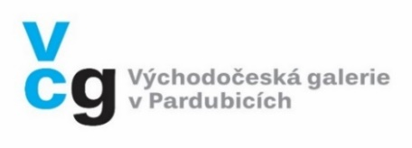

TISKOVÁ ZPRÁVA
V Pardubicích 5. 12. 2022

BOŘIVOJ BOROVSKÝ – Mraky, kámen a padající světlo

MÍSTO KONÁNÍ: Dům U Jonáše, Pernštýnské nám. 50, 530 02 Pardubice
VERNISÁŽ VÝSTAVY: 7. 12. 2022 v 17:00 hodin, Dům u Jonáše
SETKÁNÍ S NOVINÁŘI: 7. 12. 2022 v 16:00 hodin, Dům u Jonáše
TERMÍN KONÁNÍ: 7. 12. 2022 – 12. 3. 2023
KURÁTORKA VÝSTAVY: Eliška Jedličková
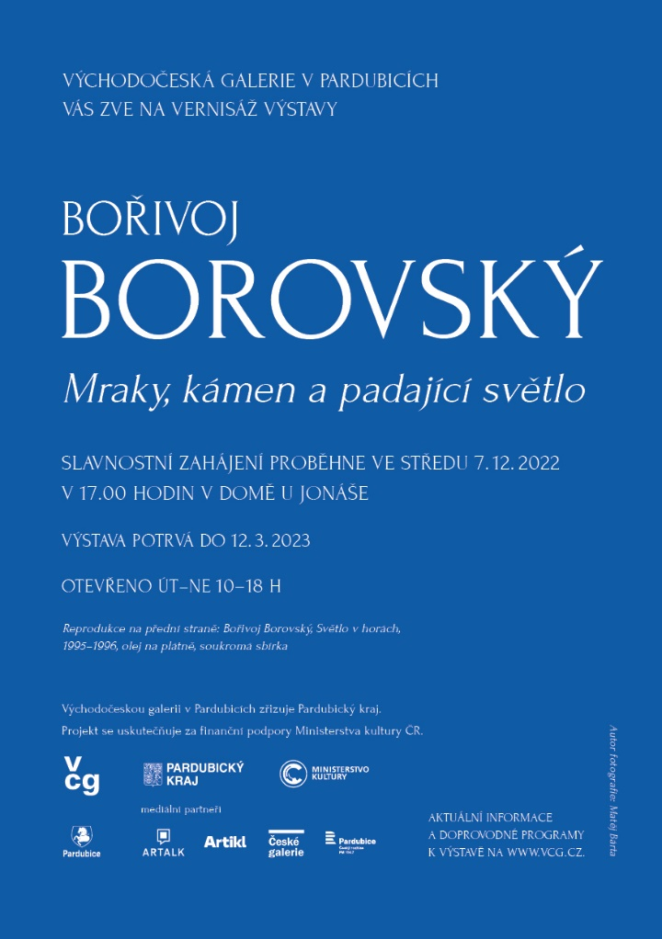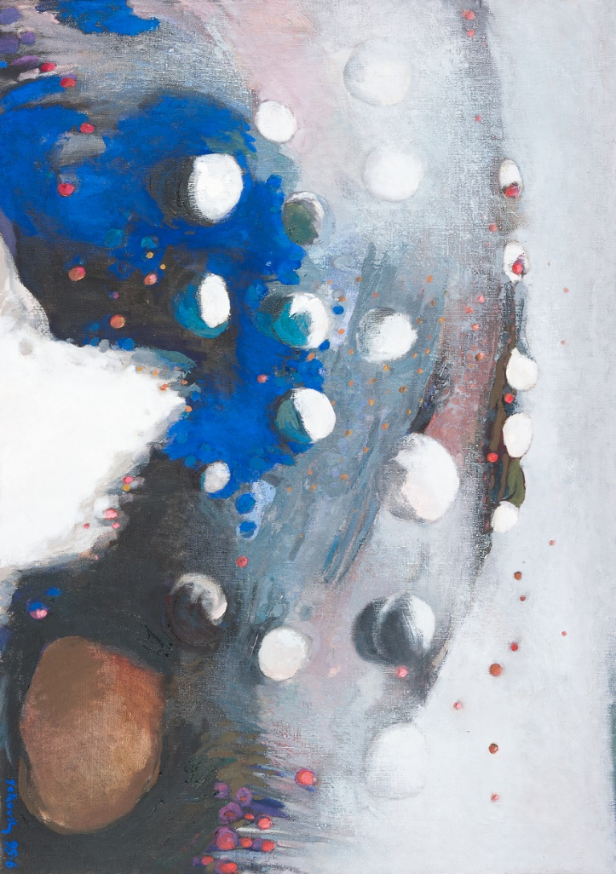

Výstavní prostory Domu U Jonáše zaplavily barvy, tvary a nepolapitelné světlo.
Obrazy a grafické listy malíře, grafika a pedagoga Bořivoje Borovského (1933 Polička – 2012 Hradec Králové) doslova vtahují do svých časoprostorových situací s výraznou barevností a tvarovou poetikou. Výstava je určena všem návštěvníkům, kteří chtějí vejít
do rozlehlé krajiny imaginace. Lze ji vnímat čistě, jako díla instalovaná v prostoru
a promlouvající k divákovi, nebo prostřednictvím doprovodných programů, které jsou určeny všem věkovým kategoriím.

Malíř, grafik a vysokoškolský pedagog Bořivoj Borovský se narodil 19. července 1933 v Poličce, kde žil až do svých studií. Mezi lety 1954–1958 studoval výtvarnou pedagogiku na Vysoké škole pedagogické v Praze u profesora a grafika Cyrila Boudy a následně
u malíře Martina Salcmana. „Výtvarné názory svých učitelů však Borovský nikdy nepřijal
a pokud ano, tak pouze v krátkém období po dokončení studia,“ podotýká kurátorka výstavy Eliška Jedličková a pokračuje: „Ještě v roce 1960 tvoří barevně expresivní záznamy reálných krajin inspirované rodným krajem okolo Poličky, poté se však jeho dílo připravuje na osudový zlom. Po krátkém období geometrických zkratek se jeho obrazy i grafické listy stávají médiem pro zobrazení zcela autonomního nereálného světa, který téměř ztratil kontakt s realitou viděného.“ Jako vrstevník šiřitelů nových tendencí ve výtvarném umění 60. let, Mikuláše Medka, Čestmíra Janoška, Jiřího Valenty nebo dalších výtvarníků z okruhu skupiny Konfrontace, reagoval na změny a názory tehdejší společnosti a tvořil v duchu strukturální abstrakce. Vyjadřoval tak vnitřní pnutí a nejistoty, se kterými se moderní člověk musel vyrovnávat.

V roce 1962, nastoupil Bořivoj Borovský na pozici lektora výtvarné výchovy Pedagogické fakulty v Hradci Králové. „Postupně se jeho malba oprošťovala od existencionálních struktur a na povrch začala prostupovat barva a linie, které v sobě nesly bezejmenná tajemství
a skryté síly nepodléhající racionálním přírodním zákonům. Jsou to vzpomínky na rodnou krajinu z okolí Žďárských vrchů, které autor přetavil do podoby sugestivních snových krajin. Jeho díla jsou studiemi přírodních tvarů, oblasti mikrosvěta a hledáním původních pratvarů. Mohou mít podobu krajin vysokých mraků, levitujících kamenů a padajícího světla,“ vysvětluje kurátorka. Barva hrála v Borovského obrazech nezastupitelnou roli, byla prostředníkem prchlivého dramatu a složitých vztahů a úkazů přírodního světa i lidské emocionality. Své obrazy často nazývá souslovím „bez názvu“, některé člení do otevřených cyklů (Paprsky a kapky; Cesty světla). Postupným výtvarným zráním se díla Bořivoje Borovského stala nespoutaným světem, nezávislým na realitě či době.
Současně s malířskou tvorbou se rozvíjelo i Borovského dílo grafické. Ranou tvorbu ovlivnily surrealistické názory, informel a existencionální otázky. Imaginativní tvorbu nejraději Borovský zprostředkovával skrze techniky monotypu, otisku, leptů nebo akvatinty.
Mezi jedny z prvních prací patří cyklus Sádrorytů. V počátcích tvorby využívá Borovský kulturních symbolů (historické portréty, části těl, duchovní náměty) k ukotvení pomalu mizejících konotací s realitou. Symboly vytržené z původních kontextů atakují představivost diváka, který se snaží grafické listy číst. „Grafické dílo Bořivoje Borovského se stalo rovnocenným partnerem díla malířského a prostorem pro hledání a zkoumání nových inspirací,“ doplňuje kurátorka Eliška Jedličková. Bořivoj Borovský patřil ke generaci autorů, kteří kvůli své názorové rezistenci a odmítání přijetí oficiálních výtvarných stylů neměli možnost vystavovat. Díky orientaci na grafickou tvorbu začal posílat svá díla přes hranice ČSSR na mezinárodní přehlídky výtvarného umění a grafiky. Vystavoval ve Spojených státech amerických, Itálii, Německu, Francii nebo ve Španělsku (Premi Internacional de Dibuix Joan Miró, Barcelona) vedle řady stěžejních výtvarníků z ČSSR i celého světa.

„Borovského dílo zahrnuje širokou škálu výrazů, které dokázal využívat, od jemných
a citlivých děl po dravé a bouřlivé erupce barev, tvarů a emocí. Tvorba Bořivoje Borovského, který po sobě zanechal celou řadu prvotřídních děl, je sama o sobě otevřeným prostorem. Prostorem atakujícím fantazii každého z nás, prostorem čisté malby, prostorem pro hledání vlastních východisek,“ uzavírá kurátorka výstavy.

Eliška Jedličková
Michaela Johnová Čapková

Více informací o jednotlivých doprovodných programech najdete zde: https://vcg.cz/cs#programy

Východočeskou galerii v Pardubicích zřizuje Pardubický kraj.
Projekt se uskutečňuje za finanční podpory Ministerstva kultury České republiky.

OBRAZOVÁ PŘÍLOHA:

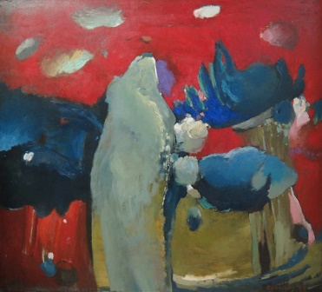
Bořivoj Borovský, Mizející postavy, 1988, olej na plátně, sbírka VČG

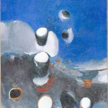
Bořivoj Borovský, Nanebevzetí I, 1996, olej na plátně, soukromá sbírka, foto Matěj Bárta

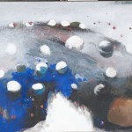
Bořivoj Borovský, Světlo v horách, 1995-1996, olej na plátně, soukromá sbírka
foto Matěj Bárta

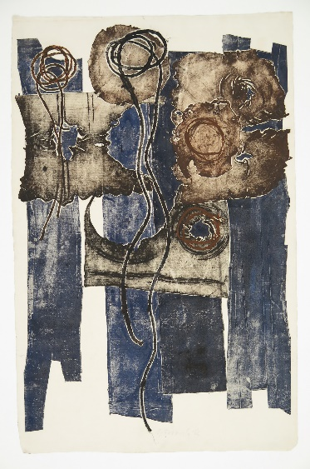
Bořivoj Borovský, Trophoedema hereditare II.,1966, sbírka VČG

